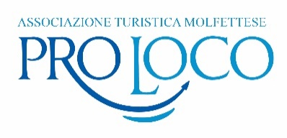

Comunicato Stampa
Sagra del Calzone Molfettese
Il 30 settembre la festa della tipicità made in Molfetta punta ai bambini, all’ eco sostenibilità e alle intolleranze.

Molfetta – Molfetta saluta l’estate con una serata tutta dedicata al calzone molfettese, un classico della tradizione pugliese, un vero e proprio must della cucina popolare locale diventato ormai icona gastronomica della città.
Sabato 30 settembre 2023, a partire dalle ore 18.30, in Villa Comunale (Piazza G. Garibaldi ), si svolgerà a Molfetta la ventinovesima edizione della Sagra del Calzone molfettese del vino doc e dell’olio extravergine d’oliva, evento promosso dall’associazione turistica Pro Loco con il patrocinio di Comune di Molfetta, Molfetta Summer Edition 2023, Unpli Puglia e Regione Puglia.
Anche quest’anno il programma messo a punto dalla Pro Loco propone un mix di musica, sapori genuini, tradizioni e divertimento.
Novità dell’edizione 2023 l’attenzione ai bambini e ai materiali ecocompatibili. All’interno della villa comunale sarà possibile trovare il calzone tradizionale con pesce, sponsali, olive, cavolfiori e ricotta "forte", ma anche la variante con il tonno e il calzone per celiaci.
La novità culinaria sarà la versione per i bambini, mini porzioni che saranno preparate con ingredienti delicati adatti ai palati dei più piccoli. Un modo per trasmettere le tradizioni enogastronomiche della città ai più piccoli cittadini del futuro, il tutto sarà servito con i materiali eco compatibili che fanno bene alla natura e all’ambiente. Oltre ad essere ecosostenibile la Sagra del Calzone sarà dedicata all’antispreco e sarà consentito ai partecipanti di usare le Doggy Bag per portare a casa il calzone non degustato.
Durante la sagra, spettacoli e musica saranno al centro della giornata dedicata interamente ad un vero e proprio must di Molfetta, si potrà ballare a cielo aperto per chiudere l’estate all’insegna dalla musica con i Dj Set e le tipicità. prolocoeventimolfetta@gmail.com . 337.862679

Molfetta, 26 settembre 2023

